УТВЕРЖДАЮ |  | УТВЕРЖДАЮ
Заместитель руководителя  Федерального казначейства  ______________/ Гуральников С. Б. /  «___» ___________ 201__г. |  | Генеральный директор  ООО «Про Ай-Ти Ресурс»  __________/ Правильщиков М.П. /  «___» __________ 201__ г.
Государственная интегрированная информационная система
управления общественными финансами «Электронный бюджет»
Подсистема управления расходами
Подсистема управления расходами в части компонента, обеспечивающего функцию учета территориальными органами Федерального казначейства бюджетных обязательств получателей средств федерального бюджета
Руководство пользователя

Часть 1. Руководство пользователя для Клиентов (ПБС)
Лист утверждения
Код документа:
Номер договора:
СОГЛАСОВАНО |  | СОГЛАСОВАНО
От Федерального казначейства  Начальник Управления  финансовых технологий |  | От ООО «Про Ай-Ти Ресурс»  Заместитель генерального  директора
_______________/ Ткаченко В. В./  «___» ____________ 201__ г. |  | _____________/Корелин И.А./  «___» ____________ 201__ г.
Утвержден
11253715.20.05,00.09.005-1.0 1(5,7)-ЛУ
Государственная интегрированная информационная система
управления общественными финансами «Электронный бюджет»
Подсистема управления расходами
Подсистема управления расходами в части компонента, обеспечивающего функцию учета территориальными органами Федерального казначейства бюджетных обязательств получателей средств федерального бюджета
Руководство пользователя

Часть 1. Руководство пользователя для Клиентов (ПБС)
Код документа:
Листов: 48

Аннотация
Документ создан для прикладного программного обеспечения Подсистемы управления расходами государственной интегрированной информационной системы управления общественными финансами «Электронный бюджет» в части компонента, обеспечивающего функцию учета территориальными органами Федерального казначейства бюджетных обязательств получателей средств федерального бюджета (далее - Подсистема).

СОДЕРЖАНИЕ
1. Введение 6
1.1. Область применения 6
1.2. Возможности Подсистемы 6
1.3. Требования к пользователям 6
1.4. Список терминов и сокращений 6
2. Назначение и условия применения 11
2.1. Виды деятельности, функции 11
3. Подготовка к работе 12
3.1. Запуск системы 12
3.1.1. Авторизация в Личном кабинете веб-портала, предоставляющего доступ пользователям к функциям ППО 12
3.2. Справочники Подсистемы 13
3.3. Нормативные документы 13
4. Общие сведения 15
4.1. Навигация 15
4.2. Списковая форма 16
4.3. Фильтр-папки 17
4.4. Панель инструментов 19
4.5. Аварийные ситуации 21
5. Описание операций 22
5.1. Формирование и ведение справочников 22
5.1.1. Заполнение справочника «Шаблон листа согласования» 22
5.1.1.1. Условия выполнения операции 22
5.1.1.2. Последовательность действий 23
5.2. Предоставление формуляра «Сведения о БО» клиентом (в том числе по малым закупкам) 24
5.2.1. Создание пользователями ГРБС/ПБС в Подсистеме экземпляра формуляра «Сведения о БО» 24
5.2.1.1. Условия выполнения операции 24
5.2.1.2. Последовательность действий 25
5.2.2. Согласование пользователями ГРБС в Подсистеме экземпляра формуляра «Сведения о БО» 33
5.2.3. Отмена документа «Сведения о БО» 35
5.2.4. Доработка документа «Сведения о БО» 35
5.2.5. Утверждение руководителем документа «Сведения о БО» 36
5.2.6. Печать документа «Сведения о БО» 38
5.2.7. Экспорт документа «Сведения о БО» 39
5.2.8. Создание в Подсистеме новой версии экземпляра формуляра «Сведения о БО» с типом «Изменение» 39
5.2.9. Создание новой версии документа «Сведения о БО» 41
5.2.10. Работа с документами «Сведения о БО» после их согласования в Федеральном казначействе РФ 42
5.2.11. Просмотр записи в Перечне БО 43
5.2.11.1. Условия выполнения операции 43
5.2.11.2. Последовательность действий 43
5.2.12. Просмотр экземпляра формуляра «Извещение о постановке на учет БО» 44
5.2.12.1. Условия выполнения операции 44
5.2.12.2. Последовательность действий 45
5.2.13. Экспорт документа «Извещение о постановке на учет БО» 46
5.2.14. Просмотр экземпляра формуляра «Протокол» 46
5.2.14.1. Условия выполнения операции 46
5.2.14.2. Последовательность действий 46
5.2.15. Экспорт документа «Протокол» 47

Введение

Область применения
Документ содержит описание Подсистемы управления расходами государственной интегрированной информационной системы управления общественными финансами «Электронный бюджет» в части компонента, обеспечивающего функцию учета территориальными органами Федерального казначейства бюджетных обязательств получателей средств федерального бюджета (далее – Подсистема), а также описание операций выполняемых пользователем при работе с Подсистемой в части ведения бюджетных обязательств.
Документ описывает операции пользователя для выполнения процессов:
- учета территориальными органами Федерального казначейства бюджетных обязательств получателей средств федерального бюджета в подсистеме управления расходами государственной интегрированной информационной системы управления общественными финансами «Электронный бюджет» в соответствии с положениями Приказа Министерства финансов Российской Федерации от 30.12.2015 № 221н «О Порядке учета территориальными органами Федерального казначейства бюджетных и денежных обязательств получателей средств федерального бюджета» (далее – Приказ 221н).

Возможности Подсистемы
Раздел в рамках данного документа не предусмотрен.

Требования к пользователям
Пользователи, работающие с прикладным программным обеспечением Подсистемы должны обладать практическими навыками работы с графическим пользовательским интерфейсом операционных систем семейства Windows.
Для облегчения понимания материала, изложенного в данном документе, необходимо предварительно ознакомиться с документами:
- Технологический регламент;

Список терминов и сокращений
Список терминов и сокращений, используемых в данном документе, приведен в таблице 1.
1. Термины и обозначения
№ п/п | Термин | Содержание
 | GUID | Globally Unique Identifier – уникальный 128-битный идентификатор, представляется в виде строки из шестнадцатеричных цифр, разбитых на пять групп по 8, 4, 4, 4 и 12 символов соответственно, разделенных дефисами:  XXXXXXXX-XXXX-XXXX-XXXX-XXXXXXXXXXXX.
 | БД | База данных
 | Бизнес-процесс | Процесс финансово–хозяйственной деятельности организаций сектора государственного управления, регламентируемый законодательными и иными нормативными правовыми актами государственных органов исполнительной власти Российской Федерации.
 | БО | Бюджетное обязательство
 | ГРБС | Главный распорядитель бюджетных средств (главный распорядитель средств соответствующего бюджета) – орган государственной власти (государственный орган), орган управления государственным внебюджетным фондом, орган местного самоуправления, орган местной администрации, а также наиболее значимое учреждение науки, образования, культуры и здравоохранения, указанное в ведомственной структуре расходов бюджета, имеющие право распределять бюджетные ассигнования и лимиты бюджетных обязательств между подведомственными распорядителями и (или) получателями бюджетных средств, если иное не установлено Бюджетным кодексом Российской Федерации.
 | ЕПБС | Единый портал бюджетной системы
 | ИНН | Идентификационный номер налогоплательщика.
 | ИС | Информационная система.
 | Код по БК (КБК) | Код бюджетной классификации Российской Федерации.
 | ЛБО | Лимит бюджетных обязательств – объем прав в денежном выражении на принятие казенным учреждением бюджетных обязательств и (или) их исполнение в текущем финансовом году (текущем финансовом году и плановом периоде).
 | л/с (ЛС) | Лицевой счет, открытый территориальным органом Федерального казначейства.
 | л/с с кодом 03 | Лицевой счет, открытый получателю бюджетных средств в органе Федерального казначейства и предназначенный для учета бюджетных данных, отражения операций по распределению лимитов бюджетных обязательств по кодам классификации расходов бюджетов в пределах доведенных лимитов бюджетных обязательств (при наличии соответствующих полномочий у получателя бюджетных средств); для учета принятых бюджетных обязательств и оплаты денежных обязательств, осуществления бюджетных операций за счет средств бюджета (в том числе в иностранной валюте и (или) источника дополнительного бюджетного финансирования).
 | л/с с кодом 14 | Лицевой счет, открытый территориальным органом Федерального казначейства для отражения операций получателя бюджетных средств, бюджетного (автономного) учреждения либо организации, принявших бюджетные полномочия в соответствии с переданными бюджетными полномочиями получателя бюджетных средств.
 | л/с с кодом 41 | Лицевой счет, открытый территориальным органом Федерального казначейства для учета операций со средствами, предоставленными неучастникам бюджетного процесса из соответствующих бюджетов бюджетной системы Российской Федерации.
 | ЛК ЭБ | Здесь: Личный кабинет Государственной интегрированной информационной системы управления общественными финансами «Электронный бюджет»
 | МОУ ФК | Межрегиональное операционное управление Федерального казначейства.
 | НПА | Нормативный правовой акт.
 | НСИ | Нормативно-справочная информация.
 | НСИ ЭБ | Подсистема ведения нормативно-справочной информации системы «Электронный бюджет».
 | ОКВ | Общероссийский классификатор валют.
 | ПО | Программное обеспечение.
 | Подсистема | Подсистема управления расходами государственной интегрированной информационной системы управления общественными финансами «Электронный бюджет» части компонента, обеспечивающего функцию учета территориальными органами Федерального казначейства бюджетных обязательств получателей средств федерального бюджета.
 | ППО | Прикладное программное обеспечение
 | ПУЗ ЭБ | Подсистема управления закупками государственной интегрированной информационной системы управления общественными финансами «Электронный бюджет»
 | ПУР ЭБ | Подсистема управления расходами государственной интегрированной информационной системы управления общественными финансами «Электронный бюджет» в части компонентов, обеспечивающих функции учета территориальными органами Федерального казначейства бюджетных и денежных обязательств получателей средств федерального бюджета, централизации сведений об операциях на лицевых счетах.
 | Реестр соглашений | Реестр соглашений (договоров) о предоставлении субсидий юридическим лицам, индивидуальным предпринимателям, физическим лицам - производителям товаров (работ, услуг), бюджетных инвестиций юридическим лицам, не являющимся федеральными государственными учреждениями и федеральными государственными унитарными предприятиями, субсидий, субвенций, иных межбюджетных трансфертов, имеющих целевое назначение, бюджетам субъектов Российской Федерации
 | РФ | Российская Федерация
 | Система «Электронный бюджет» | Государственная интегрированная информационная система управления общественными финансами «Электронный бюджет»
 | СБО | Здесь: Сведения о бюджетном обязательстве.
 | ТТ | Технические требования
 | ТИ | Технологическая инструкция.
 | ТОФК | Территориальный орган Федерального казначейства. К территориальным органам Федерального казначейства относятся – Межрегиональное операционное управление Федерального казначейства, управления Федерального казначейства по субъектам Российской Федерации.
 | ТФФ | Требования, предъявляемые к форматам файлов при информационном взаимодействии со смежными системами прикладного программного обеспечения.
 | ФК | Федеральное казначейство
 | Электронный документ | Документ, в котором информация представлена в электронно-цифровой форме
 | ЭП | Электронная подпись.
 | Формуляр | Метаописание структуры данных, алгоритмов контроля данных и визуального представления одного информационного объекта предметной области (электронный документ, справочник, реестр, отчет)
 | Экземпляр формуляра | Электронные документы, отчеты, записи справочников и т.д., формируемые пользователями (либо поступающие из внешних информационных систем) в ходе исполнения бизнес процессов.
 | ЭФ | Экранная форма.

Элементы оформления
Кнопки экранных форм или окон, в тексте обозначаются следующим образом: «OK», «Выйти», «Отмена» и т.д. Кнопки, расположенные на панели инструментов, обозначаются следующим образом: (Печать документа), (Создать новый документ) и т.п.
Название пунктов меню, закладок, а также названия документов и справочников в тексте заключаются в кавычки. Например: справочник «КБК», пункт меню «О программе», вкладка «Основная информация» и т.д.
Последовательный переход пользователя по пунктам меню представлен в тексте в виде названий выбираемых пунктов, разделенных тире и заключенным в кавычки. Например: «Обработка – Выгрузка данных» (пользователь должен последовательно выбрать пункт меню «Обработка», затем в открывшемся подменю пункт «Выгрузка данных»).
Название файлов выделяются в тексте следующим образом: setup.exe.
Сведения, которые указывают на особенности данного описания, оформлены в виде примечаний, начинающихся со слова «Примечание». Примечание может предшествовать целой главе, разделу, подразделу или следовать непосредственно за элементом, к которому оно относится.
Сведения, имеющие критический характер для работы системы или пользователя, оформлены в виде примечаний, которые начинаются со слова «Внимание!». Как правило, эта информация имеет предупреждающий характер.
Необходимый минимальный набор рекомендаций для понимания работы системы отражен в описании и изображениях экранных форм, заполненных достоверными данными.

Назначение и условия применения

Виды деятельности, функции
Подсистема обеспечивает автоматизацию учета территориальными органами Федерального казначейства бюджетных обязательств получателей средств федерального бюджета.
Функция учета территориальными органами Федерального казначейства бюджетных обязательств получателей средств федерального бюджета обеспечивает:
- формирование Сведений о БО ПБС;
- одновременное направление Сведений о БО на контроль с информацией и документами, подлежащими включению в реестр контрактов;
- постановку на учет БО;
- внесение изменений в ранее поставленное на учет БО, отражение БО в Перечне БО, поставленных на учет (далее – Перечень БО).

Подготовка к работе

Запуск системы

Авторизация в Личном кабинете веб-портала, предоставляющего доступ пользователям к функциям ППО
Операция предназначена для обеспечения доступа пользователя к функциям ППО через интерфейс Личного кабинета веб-портала с использованием механизмов однократной авторизации .
Для выполнения операции необходимо выполнить следующие действия:
- перейти в интернет-браузере по ссылке budget.gov.ru откроется Главная страница «Единый портал бюджетной системы Российской Федерации» и нажать на кнопку «Вход», пример внешнего вида которой представлен на рисунке 1.
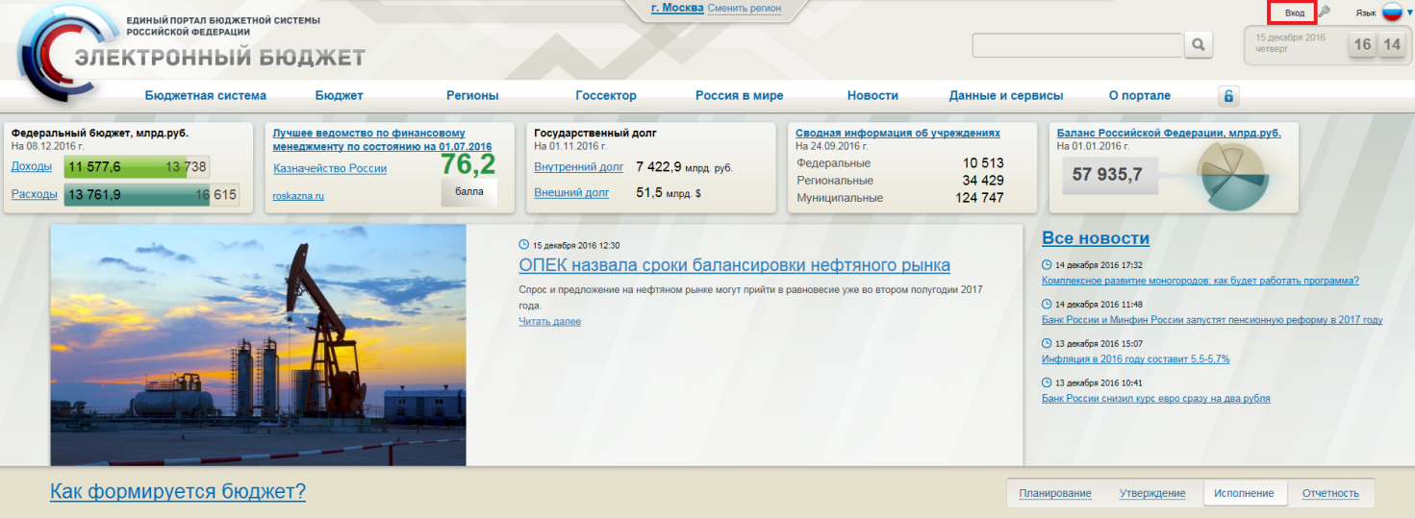
1. Главная страница веб-портала
- в открывшемся окне выбрать «Переход к компонентам ведения сводного реестра, базовых и ведомственных перечней услуг и работ, планирования закупок, составления и представления отчетности», пример внешнего вида которой представлен на рисунке 2.

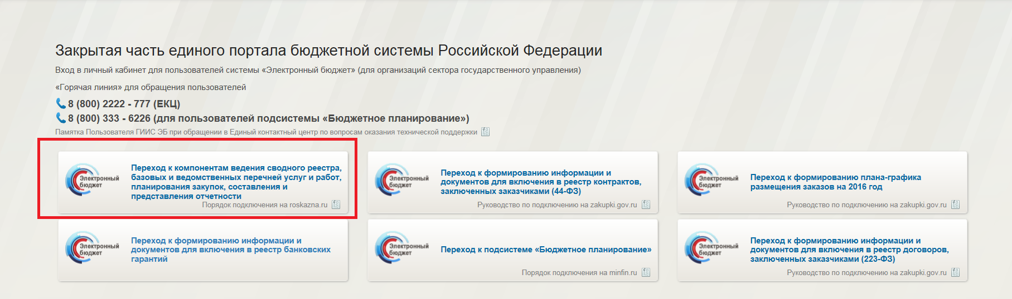
2. Страница перехода

Справочники Подсистемы
В Подсистеме «Управления расходами» используются следующие справочники:
- справочник «ЕГРЮЛ»;
- справочник «Лицевые счета»;
- Справочник «Субъекты РФ»;
- справочник «ТОФК»;
- справочник «Бюджеты»;
- справочник «Сводный реестр»;
- справочник «КБК.10 Расходы».
- общероссийские:
- справочник «ОКВ»;
- справочник «ОКСМ»;
- справочник «ОКТМО»;
- справочник «Таб. ОКАТО-ОКТМО».
- отраслевые:
- справочник «ФАИП».

Нормативные документы
В таблице 2 приведен перечень нормативных документов, регламентирующих процесс.

2. Перечень нормативных документов
№ п/п | Наименование документа
 | Федеральный закон от 05.04.2013 № 44-ФЗ «О контрактной системе в сфере закупок товаров, работ, услуг для обеспечения государственных и муниципальных нужд».
 | Приказ Министерства финансов Российской Федерации от 30.12.2015 № 221н «О Порядке учета территориальными органами Федерального казначейства бюджетных и денежных обязательств получателей средств федерального бюджета» (далее –Приказ 221н).
 | Приказ Минфина России от 29.07.2016 № 127н «О внесении изменений в приказ Министерства финансов Российской Федерации от 30 декабря 2015 г. №221н «О Порядке учета территориальными органами Федерального казначейства бюджетных и денежных обязательств получателей средств федерального бюджета» (далее – Приказ 127н).
 | Приказ Федерального казначейства от 10 октября 2008 г. № 8н «О порядке кассового обслуживания исполнения федерального бюджета, бюджетов субъектов Российской Федерации и местных бюджетов и порядке осуществления территориальными органами Федерального казначейства отдельных функций финансовых органов субъектов Российской Федерации и муниципальных образований по исполнению соответствующих бюджетов» (далее – Приказ 8н).

Общие сведения
Для работы с Подсистемой «Управление расходами» пользователю необходимо войти в «Личный кабинет пользователя» в интернет-браузере Mozilla Firefox версии 32.0 или выше.
Для просмотра перечня доступных документов пользователю необходимо нажать пункт «Меню» и справа на панели выбрать вкладку «Управление расходами», после чего на интерфейсе отобразится перечень доступных документов в подсистеме «Управление расходами» (рис. 3.).
Активировать нужный рабочий интерфейс можно, выбрав соответствующий пункт меню (например, списковая форма «Все документы» и щелкнув по нему левой кнопкой мыши (рис. 4.)).

Навигация
Раздел «Меню» (далее – Меню) служит для выбора вида деятельности. В Меню представлен список всех соответствующих подсистем. При выборе в Меню какой-либо подсистемы в рабочей области, на вкладке «Формуляры», отображается в виде дерева навигации перечень доступных типов документов (рис. 3).
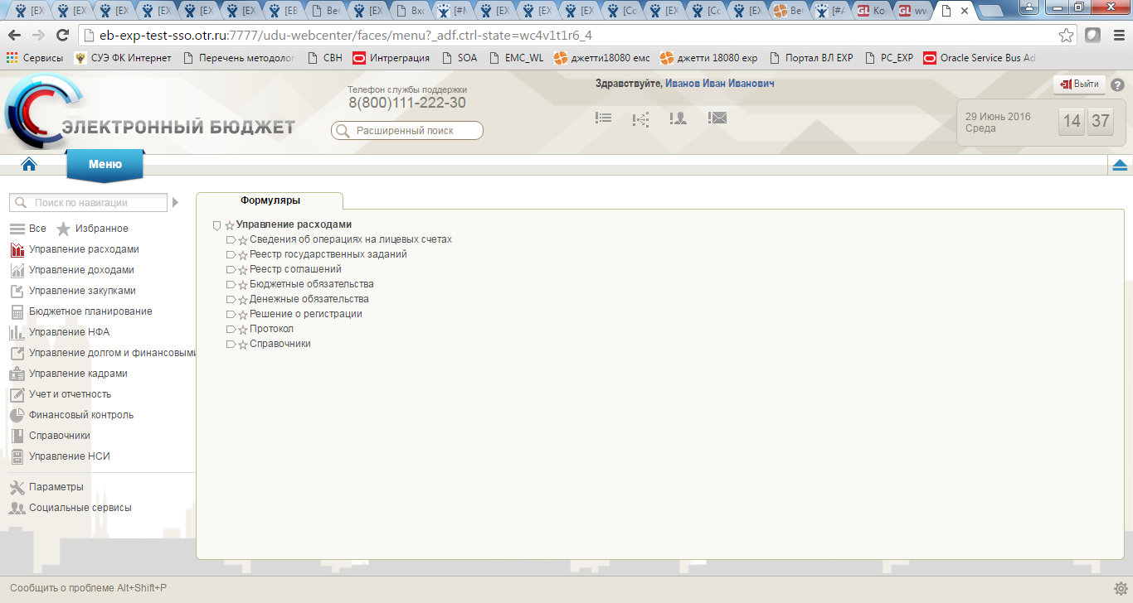

3. Раздел «Меню». Вкладка «Формуляры»
Для перехода к списковой форме документов определенного вида необходимо выполнить следующие действия:
- На панели «Меню» выбрать «Управление расходами».
- Далее на вкладке «Формуляры», перемещаясь по дереву навигации, перейти к искомому виду документов. Например, перейти по пути «Бюджетные обязательства – Сведения о бюджетном обязательстве – Все документы» (рис. 4). Откроется списковая форма всех документов «Сведения бюджетном обязательстве» (рис. 5).
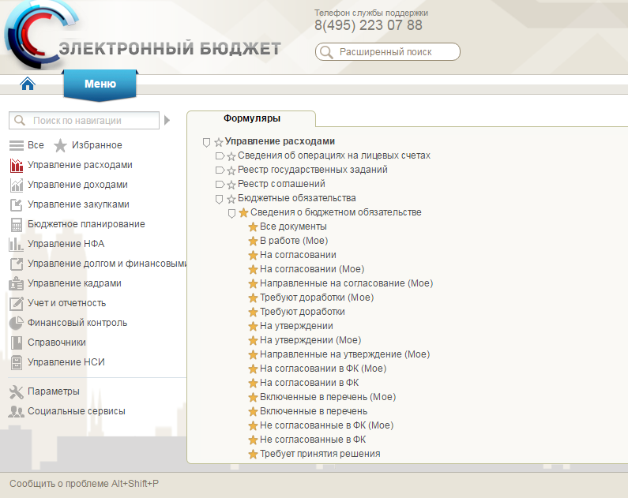

4. Переход к списковой форме документов

Списковая форма
Списковая форма содержит перечень экземпляров документов данного типа, доступных пользователю (см. рис. 5). Набор полей списковой формы зависит от атрибутов формируемых документов и может быть различным в зависимости от выбранного справочника или документа.
Набор отображаемых столбцов в табличной части можно изменить, используя инструмент настройки списка.
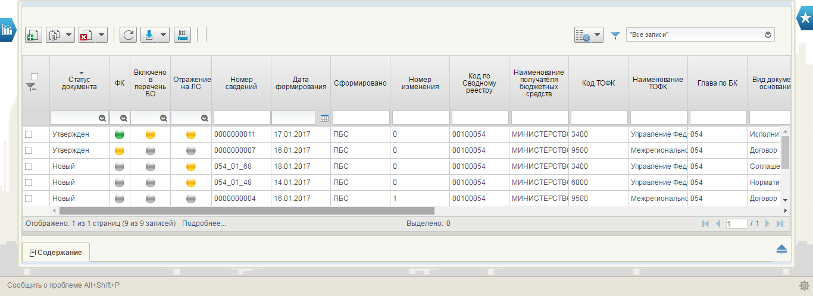
5. Списковая форма документов «Сведения о БО»
Перечень полей, присутствующих в списковой форме «Сведения БО»:
- Статус документа;
- ФК;
- Включено в Перечень БО;
- Отражение БО на ЛС:
- Номер сведений;
- Дата формирования;
- Сформировано;
- Номер изменения;
- Код по Сводному реестру;
- Наименование получателя;
- Код ТОФК;
- Наименование ТОФК;
- Глава по БК;
- Вид документа-основания;
- Сумма в валюте РФ;
- Учетный номер БО;
- Дата отражения на ЛС;
- Извещение;
- Протокол;
- Система получатель;

Фильтр-папки
Для более оперативной работы в дереве навигации вкладки «Формуляры» реализованы «Фильтр-папки», которые позволяют фильтровать документы по различным условиям (таб. 3.). Для документа «Сведения о соглашении/об изменении соглашения» фильтрация по папкам выполняется по условиям, описанным в таблице 3.
3. Фильтр-папки документа «Сведения о соглашении/об изменении соглашения»
№ п/п | Наименование папки | Условия фильтрации
 | Все документы | Отображаются все актуальные экземпляры документов «Сведения о соглашении/об изменении соглашения»
 | В работе (Мое) | Отображаются экземпляры документов в статусе «Черновик», ответственным исполнителем в которых является текущий пользователь.
 | На согласовании | Отображаются экземпляры документов в статусе «На согласовании».
 | На согласовании (Мое) | Отображаются экземпляры документов в статусе «На согласовании», ответственным за согласование которых на текущем этапе в соответствии с порядком согласования является текущий пользователь.
 | Направленные на согласование (Мое) | Отображаются экземпляры документов в статусе «На согласовании», созданные текущим пользователем.
 | Требуют доработки (Мое) | Отображаются экземпляры документов в статусе «Требует доработки», ответственным исполнителем в которых является текущий пользователь.
 | Требуют доработки | Отображаются экземпляры документов в статусе «Требует доработки».
 | На утверждении | Отображаются экземпляры документов в статусе «На утверждении».
 | На утверждении (Мое) | Отображаются экземпляры документов в статусе «На утверждении», ответственным за утверждение которых является текущий пользователь.
 | Направленные на утверждение (Мое) | Отображаются экземпляры документов в статусе «На утверждении», созданные текущим пользователем.
 | На согласовании в ФК (Мое) | Отображаются экземпляры документов на статусе «Утвержден» и созданные текущим пользователем.
 | На согласовании в ФК | Отображаются экземпляры документов на статусе «Утвержден».
 | Включенные в перечень (Мое) | Отображаются экземпляры документов в статусе «Утвержден», для которых в фонарной группе «Включено в ПБО» отражается зелёный сигнал.
 | Включенные в перечень | Отображаются экземпляры документов в статусе «Утвержден» и созданные текущим пользователем, для которых в фонарной группе «Включено в ПДО» отражается зелёный сигнал.
 | Не согласованные в ФК (Мое) | Отображаются экземпляры документов на статусе «Утвержден» и созданные текущим пользователем, для которых в фонарной группе «ФК» отражается красный сигнал.
 | Не согласованные в ФК | Отображаются экземпляры документов на статусе «Утвержден», для которых в фонарной группе «ФК» отражается красный сигнал.
 | Требует принятия решения | Отображаются экземпляры документов на статусе «Утвержден», для которых в фонарной группе «ФК» отражается желтый сигнал и связанный экземпляр формуляра «Решение о регистрации» на статусе Пусто.
 | Требует согласования решения | Отображаются экземпляры документов на статусе «Утвержден», для которых в фонарной группе «ФК» отражается желтый сигнал и связанный экземпляр формуляра «Решение о регистрации» на статусе На согласовании.
 | Требует утверждения решения | Отображаются экземпляры документов на статусе «Утвержден», для которых в фонарной группе «ФК» отражается желтый сигнал и связанный экземпляр формуляра «Решение о регистрации» на статусе На утверждении.
 | Архив | Отображаются все экземпляры документов, в том числе неактуальные.

Панель инструментов
На панели инструментов списковой формы находится набор функций (кнопок), вызывающих доступные действия над экземплярами документов, и элементы настройки формы. Описание кнопок панели инструментов представлено в таблице 4.
4. Описание функциональных кнопок
Вид кнопки на интерфейсе | Значение кнопки (действия, функции)
 | Создать новый документ – при нажатии на кнопку открывается окно с активными полями для ввода данных.
 | Открыть документ на редактирование – при нажатии на кнопку открывается окно для просмотра введенных данных.
 | Открыть документ на просмотр – при нажатии на кнопку открывается окно для просмотра введенных данных без возможности редактирования.
 | Удалить – удаление документа из Системы.  В корзину – удаление документа в корзину
 | Печать списка – вывод на печать выбранных документов.
 | Пользовательский фильтр – вызывает окно для задания параметров поиска по документам.
 | Обновить список документов – обновление списка документов на интерфейсе.
 | Применить фильтр.
 | Сбросить фильтр (находится справа от элемента «Пользовательский фильтр»).
 | Печать документа.
 | Экспорт – выгрузка документа в формате текстового файла или XML-файла в утвержденных форматах ТФФ версии Альбома 22.0.
 | Импорт – загрузка файла в текстовом формате или XML-файла в Систему в утвержденных форматах ТФФ версии Альбома 22.0.
 | Копия с вложениями – создать новый документ с данными, скопированными из выбранного документа.
 | Подписать – наложение на документ электронной подписи.
 | Удаление подписи – удаление наложенной ранее на документ электронной подписи.
 | «Направить на согласование» – при нажатии на кнопку открывается диалоговое окно заполнения сведений по согласующим и утверждающим документ пользователям.
 | «Согласовать» – при нажатии на кнопку открывается диалоговое окно с вариантами решения.  «Утвердить» – при нажатии на кнопку открывается диалоговое окно с вариантами решения.  «Взять в работу» – при нажатии на кнопку документ на статусе «Не согласован» переводится в статус «Черновик».  «Создать новую версию документа» - при нажатии на кнопку текущему документу проставляется флаг актуальности «Не актуален», создаётся новый документ на основе текущего с флагом актуальности «Актуален».
 | Редактировать лист согласования– при нажатии на кнопку открывается окно для указания Согласующего и Утверждающего.
 | Настройки списковой формы – при нажатии на кнопку открывается окно для задания параметров списковой формы.

Аварийные ситуации
С целью оперативного уведомления службы сопровождения о возникающих сбоях и инцидентах в работе системы используйте телефон «Горячей линии» представленный на рисунке 6
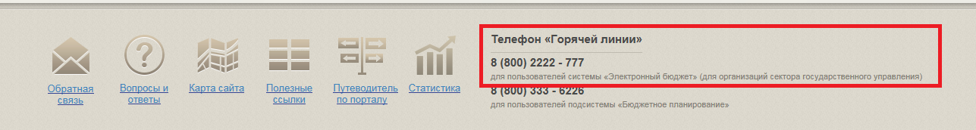
6. Телефон «Горячей линии»

Описание операций
Процесс формирования и учета бюджетных обязательств регламентируется следующим нормативным правовым документом: Приказом Министерства финансов Российской Федерации 31.12.2015 № 221н «О Порядке учета территориальными органами Федерального казначейства бюджетных и денежных обязательств получателей средств федерального бюджета» (в ред. Приказа Минфина России от 29.07.2016 №127н).

Формирование и ведение справочников
В подсистеме «Управления расходами» при формировании документа «Сведения о соглашении и БО/об изменении соглашения и БО» и «Сведения о БО» используются следующие справочники, которые ведутся Подсистемой НСИ:
- централизованные:
- справочник «ЕГРЮЛ»;
- справочник «Лицевые счета»;
- Справочник «Субъекты РФ»;
- справочник «ТОФК»;
- справочник «Бюджеты»;
- справочник «Сводный реестр»;
- справочник «КБК.10 Расходы».
- общероссийские:
- справочник «ОКВ»;
- справочник «ОКСМ»;
- справочник «ОКТМО»;
- справочник «Таб. ОКАТО-ОКТМО».
Для автоматического заполнения Листа согласования документов «Сведения о соглашении и БО/об изменении соглашения и БО», «Сведения о БО», используется справочник «Шаблон листа согласования», который ведется самостоятельно пользователями.

Заполнение справочника «Шаблон листа согласования»

Условия выполнения операции
Для выполнения операции необходимо соблюдение следующего условия:
- наличие у пользователя ПБС соответствующих полномочий.

Последовательность действий
Для начала работы со справочником «Шаблон листа согласования» необходимо выполнить следующие действия:
- Выбрать пункт меню «Шаблон листа согласования» (Навигатор – Управление расходами – Справочники – Шаблон листа согласования».
- Нажать кнопку (Создать новый документ).
Откроется визуальная форма экземпляра формуляра «Шаблон листа согласования» с возможностью ее редактирования (рис. 7).
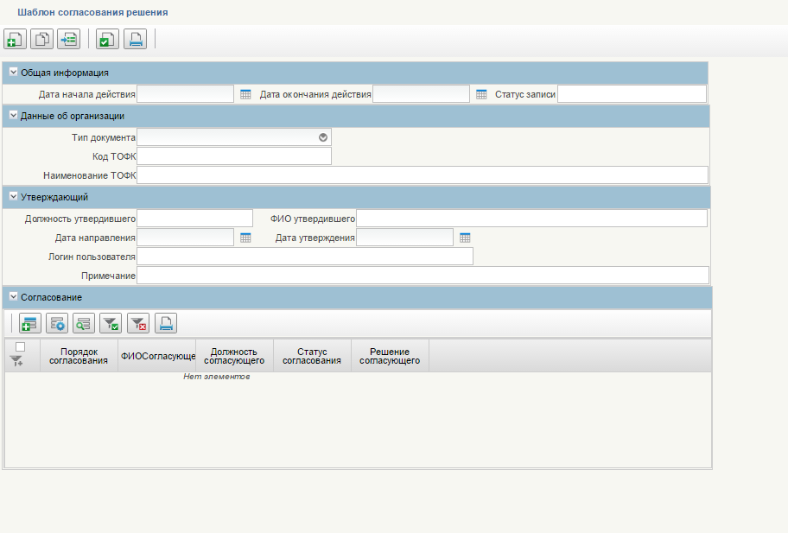
7. Визуальная форма экземпляра формуляра «Шаблон листа согласования»
- В открывшейся визуальной форме экземпляра формуляра «Шаблон листа согласования» необходимо заполнить поля, приведённые в таблице 5.
5. Описание полей формуляра «Шаблон листа согласования»
Наименование поля | Описание поля
Блок реквизитов в табличной части «Общая информация»
Дата начала действия | Выбор из календаря или автоматическое заполнение текущей датой.
Дата окончания действия | Выбор из календаря
Статус записи | Поле будет заполнено при сохранении
Блок реквизитов в табличной части «Данные об организации»
Тип документа | Выбор значения из справочника.
Код ТОФК | Выбор значения из справочника.
Наименование ТОФК | Заполнится автоматически после выбора из справочника Кода ТОФК
Блок реквизитов в табличной части «Утверждающий»
Должность утверждающего | Заполнится автоматически.
ФИО утверждающего | Заполнится автоматически.
Дата направления | Выбор из календаря
Дата утверждения | Заполнится автоматически
Логин пользователя | Выбор значения из справочника.
Примечание | Ввод вручную.
Блок реквизитов в табличной части «Согласование»
Логин согласующего | Выбор значения из справочника.
ФИО согласующего | Заполнится автоматически
Должность согласующего | Заполнится автоматически
Порядок согласования | Ввод вручную.
Решение согласующего | Заполняется автоматически.
Примечание | Ввод вручную.
Дата поступления на согласование | Заполняется автоматически.
Дата согласования | Заполняется автоматически.
Структура подразделения согласующего | Ввод вручную.
Статус согласования | Ввод вручную.
- Для проверки документа нажать на кнопку (Проверить документ).
- После прохождения всех контролей необходимо сохранить экземпляр формуляра «Шаблон листа согласования», нажав на кнопку «Сохранить» окна «Результаты проверки».
- Далее необходимо закрыть экземпляр формуляра «Шаблон листа согласования», нажав на кнопку (Закрыть окно редактирования) в верхнем правом углу.

Предоставление формуляра «Сведения о БО» клиентом (в том числе по малым закупкам)

Создание пользователями ГРБС/ПБС в Подсистеме экземпляра формуляра «Сведения о БО»

Условия выполнения операции
Для выполнения операции необходимо соблюдение следующих условий:
- наличие у пользователя ПБС соответствующих полномочий;
- документ «Сведение о БО» на бумажном носителе;
- в подсистеме настроено многоуровневое утверждение документа «Сведение о БО»;
- должны быть заполнены справочники для обеспечения корректной работы системы.

Последовательность действий
Для начала работы с документом «Сведения о БО» необходимо выполнить следующие действия:
- Выбрать пункт меню «Все документы» (рис. 8).
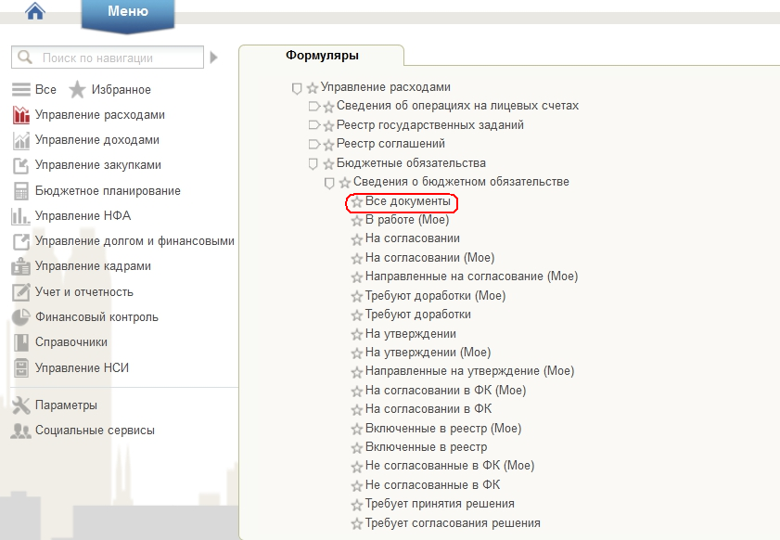
8. пункт меню «Все документы»
- На панели инструментов нажать на кнопку (Создать новый документ) (рис. 9).
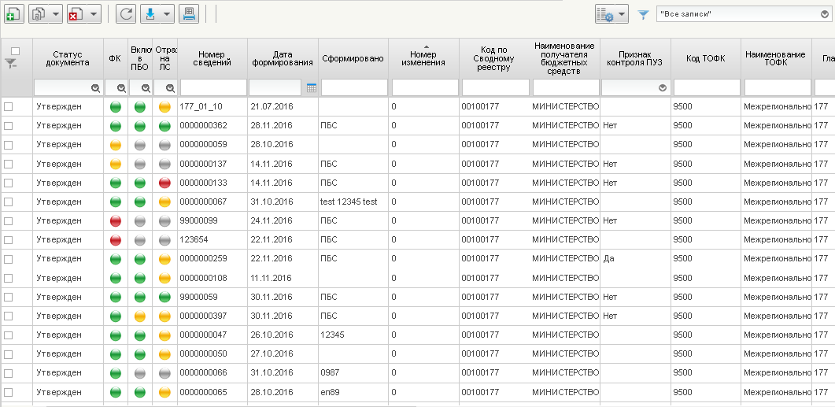
9. Внешний вид интерфейса
- В открывшейся визуальной форме экземпляра формуляра «Сведения о БО» заполнить реквизиты документа.
На вкладке «Основная информация» автоматически заполнятся из справочника «Сводный реестр» следующие поля (рис. 10):
- Статус документа;
- Дата формирования;
- Номер изменения;
- Номер сведений;
- Сформировано;
- Источник;
- Наименование получателя бюджетных средств;
- Код по сводному реестру;
- Наименование бюджета;
- Код по ОКТМО;
- Глава по БК;
- Код ОКПО УБП;
- Код бюджета;
- Финансовый орган;
- Код по ОКПО финансового органа.
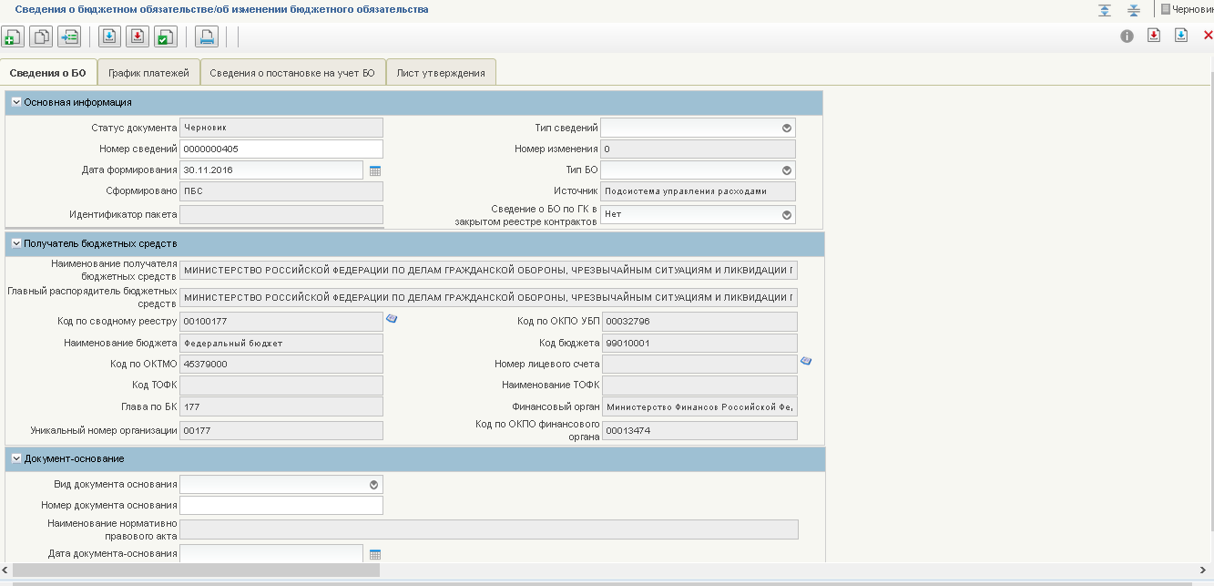
10. Автозаполнение реквизитов после создания нового документа

Вкладка «Сведения о БО»
На вкладке «Сведения о БО» необходимо заполнить поля, приведённые в таблице 6.
6. Описание заполнения полей на вкладке «Сведения о БО»
Наименование поля | Описание поля
Блок реквизитов в табличной части «Основная информация»
Тип сведений | Выбор значения из справочника.
Номер сведений | Автоматическое заполнение, с возможностью редактирования.
Дата формирования | Выбор из календаря или автоматическое заполнение текущей датой.
Тип БО | Выбор значения из справочника.
Сведение о БО по ГК в закрытом реестре контрактов | Автоматическое заполнение (по умолчанию указывается «Нет»). Доступен выбор из справочника
Блок реквизитов в табличной части «Получатель бюджетных средств»
Номер лицевого счета | Выбор значения из справочника.
Код ТОФК | Заполнится автоматически
Наименование ТОФК | Заполнится автоматически
Блок реквизитов в табличной части «Документ-основание»
Вид документа-основания | Выбор значения из справочника.
Номер документа-основания | Ввод вручную.  Не обязательно к заполнению по виду документа-основания «извещение об осуществлении закупки»
Наименование нормативно правового акта | Заполняется только для вида документа-основания Нормативный правовой акт
Дата по документу-основанию | Выбор из календаря или автоматическое заполнение текущей датой.  Не обязательно к заполнению по виду документа-основания «извещение об осуществлении закупки»
Предмет по документу-основанию | Ввод вручную.
Учетный номер БО | Заполняется при внесение изменений.
Уникальный номер реестровой записи в реестре контрактов/реестре соглашений | Заполняется только для вида документа-основания «контракт», «соглашение» и «нормативный правовой акт»
Сумма в валюте обязательства | Ввод вручную.
Код валюты по ОКВ | Выбор значения из справочника.
Сумма в валюте Российской Федерации | Заполнится автоматически.
Процент авансового платежа от общей суммы обязательства | Заполняется вручную, если Вид документа-основания Контракт, Договор или Извещение об осуществлении закупки, а так же Признак безусловности платежа Безусловное.
Сумма авансового платежа | Заполнится автоматически.
Номер Уведомления о поступлении исполнительного документа/решения налогового органа | Заполняется вручную, если Вид документа-основания Исполнительный документ или Решение налогового органа.
Дата Уведомления о поступлении исполнительного документа/решения налогового органа | Выбор из календаря, если Вид документа-основания Исполнительный документ или Решение налогового органа.
Основание не включения договора (государственного контракта) в реестр контрактов | Заполняется вручную, если Вид документа-основания Договор.
Блок реквизитов в табличной части «Реквизиты контрагента/взыскателя по исполнительному документу/налогового органа»
Наименование/ФИО | Выбор значения из справочника.  Не обязательно к заполнению по виду документа-основания «извещение об осуществлении закупки», «приглашение принять участие в определении поставщика (подрядчика, исполнителя)»
ИНН | Заполняется автоматически.  Не обязательно к заполнению по виду документа-основания «извещение об осуществлении закупки», «приглашение принять участие в определении поставщика (подрядчика, исполнителя)»
КПП | Заполняется автоматически.  Не обязательно к заполнению по виду документа-основания «извещение об осуществлении закупки», «приглашение принять участие в определении поставщика (подрядчика, исполнителя)»
Код по Сводному реестру | Заполняется автоматически.  Не обязательно к заполнению по виду документа-основания «извещение об осуществлении закупки», «приглашение принять участие в определении поставщика (подрядчика, исполнителя)»
Номер лицевого счета | Заполняется автоматически при выборе из справочника.  Не обязательно к заполнению по виду документа-основания «извещение об осуществлении закупки», «приглашение принять участие в определении поставщика (подрядчика, исполнителя)»
Номер банковского счета | Ввод вручную.  Не обязательно к заполнению по виду документа-основания «извещение об осуществлении закупки», «приглашение принять участие в определении поставщика (подрядчика, исполнителя)»
Наименование банка | Ввод вручную.  Не обязательно к заполнению по виду документа-основания «извещение об осуществлении закупки», «приглашение принять участие в определении поставщика (подрядчика, исполнителя)»
БИК банка | Ввод вручную.  Не обязательно к заполнению по виду документа-основания «извещение об осуществлении закупки», «приглашение принять участие в определении поставщика (подрядчика, исполнителя)»
Корреспондентский счет банка | Ввод вручную.  Не обязательно к заполнению по виду документа-основания «извещение об осуществлении закупки», «приглашение принять участие в определении поставщика (подрядчика, исполнителя)»
Уникальный код организации | Заполняется автоматически.  Не обязательно к заполнению по виду документа-основания «извещение об осуществлении закупки», «приглашение принять участие в определении поставщика (подрядчика, исполнителя)»

Вкладка «График платежей»
На вкладке «График платежей» необходимо нажать на кнопку . Описание заполнения полей на вкладке приведено в таблице 7.
7. Описание заполнения полей на вкладке «График платежей»
Наименование поля | Описание поля
№ строки п/п | Заполняется автоматически.
Код объекта ФАИП | Выбор значения из справочника ФАИП.
Наименование объекта ФАИП | Заполняется автоматически.
Вид средств | Выбор значения из справочника.
КБК | Выбор значения из справочника КБК.
Тип КБК | Автоматическое заполнение, при необходимости заполнить вручную.
Признак безусловности платежа | Выбор значения из справочника.
Сумма исполненного обязательства прошлых лет | Ввод вручную.
Сумма неисполненного обязательства прошлых лет | Ввод вручную.
Сумма на январь-декабрь в валюте соглашения | Ввод вручную.
Сумма (размер) субсидии на текущий финансовый год | Заполняется автоматически.
Сумма (размер) субсидии в валюте соглашения на первый год планового периода | Ввод вручную.
Сумма (размер) субсидии в валюте соглашения на второй год планового периода | Ввод вручную.
Сумма (размер) субсидии в валюте соглашения на третий год планового периода | Ввод вручную.
Сумма (размер) субсидии в валюте соглашения на последующие годы | Ввод вручную.
Дата выплаты по исполнительному документу | Указывается при периодических платежах. Заполняется календарный день месяца без указания месяца и года
Аналитический код | Заполняется автоматически.
Примечание | Ввод вручную.
Пример заполнения вкладки «Реквизиты получателя субсидии» представлен на рисунке 11.
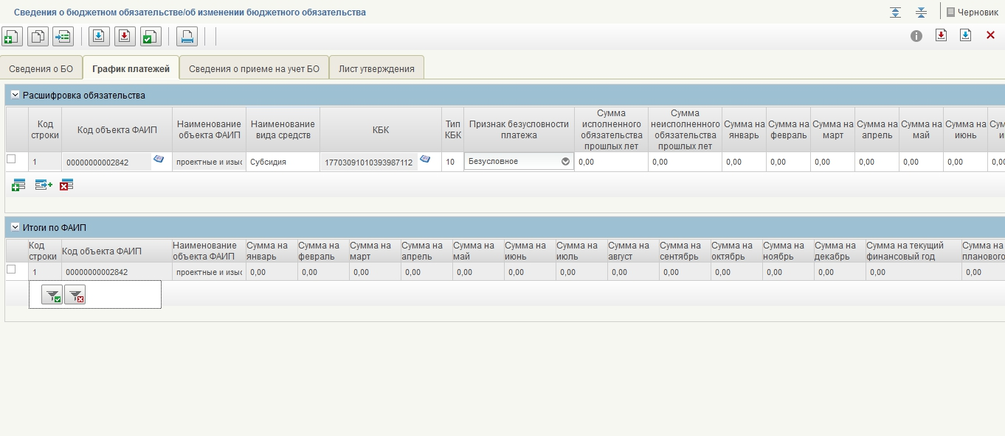
11. Экземпляр формуляра «Сведения о БО», вкладка «График платежей»
Табличная часть «Итого по ФАИП» заполняется автоматически при наличии ФАИП.

Вкладка «Сведения о постановке на учет БО»
Реквизиты в разделе «Сведения о постановке на учет БО» должны заполниться автоматически после проверки документа в ФК (рис. 12).
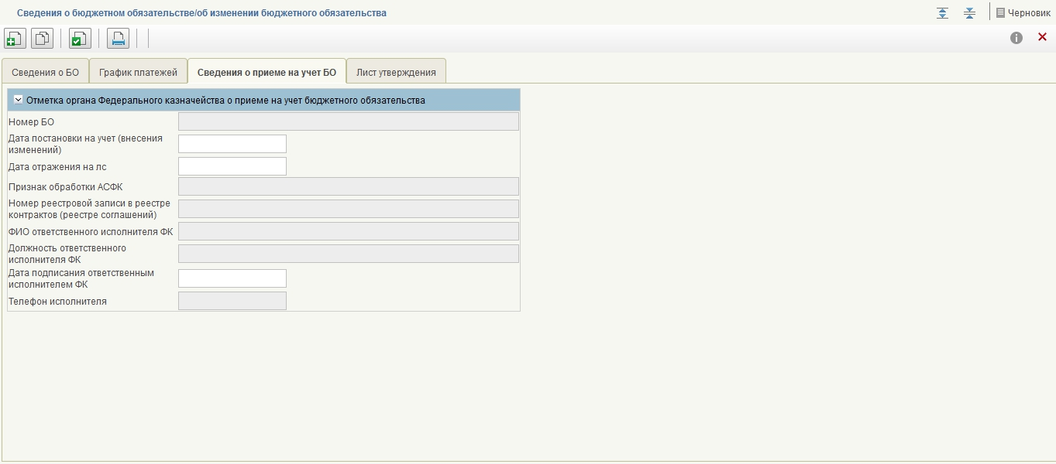
12. Экземпляр формуляра «Сведения о БО», вкладка «Сведения о приеме на учет БО»

Вкладка «Лист утверждения»
Описание полей документа «Сведения о БО», вкладки «Лист утверждения» приведено в таблице 8.
8. Описание полей документа «Сведения о БО», вкладки «Лист утверждения»
Наименование поля | Описание правила заполнения поля
Фамилия, Имя, Отчество | Заполняется автоматически.
Должность | Заполняется автоматически.
Дата заполнения | Заполняется автоматически.
Пример заполнения вкладки «Лист утверждения» представлен на рисунке 13.
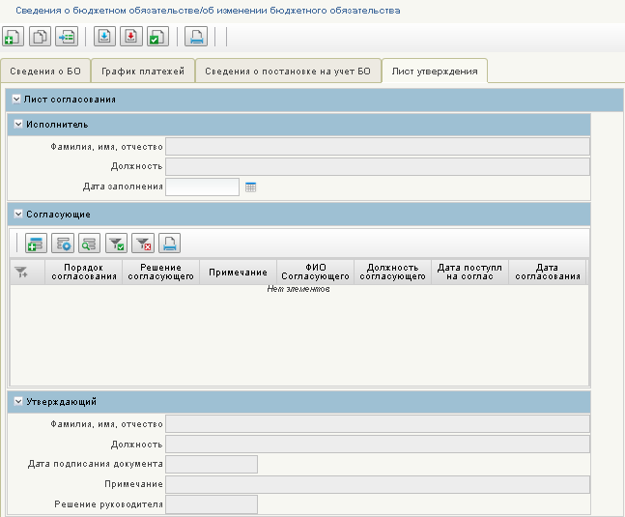
13. Экземпляр формуляра «Сведения о БО», вкладка «Лист согласования»
- Для проверки документа нажать на кнопку (Проверить документ). Откроется окно с результатом прохождения контролей.
- После прохождения всех контролей необходимо сохранить экземпляр формуляра «Сведения о БО», нажав на кнопку «Сохранить» окна «Результаты проверки».
- Далее необходимо закрыть экземпляр формуляра «Сведения о БО», нажав на кнопку (Закрыть окно редактирования) в верхнем правом углу. Присвоен статус документа «Черновик» и номер документа.
- Далее необходимо заполнить «Лист согласования» для этого необходимо нажать на кнопку (Направить на согласование).
- В открывшемся окне «Сформировать лист согласований» (рис. 14) заполнить сведения о согласующих и утверждающих лицах. Для этого с помощью кнопки выбрать соответствующие данные из списка возможных значений. Если задано несколько согласующих лиц, то необходимо установить порядок согласования. Для этого в поле «Порядок» требуется указать соответствующий порядку согласования номер. Так же можно пропустить этап согласования, для этого в поле «Пропустить этап согласования» необходимо установить чекбокс.
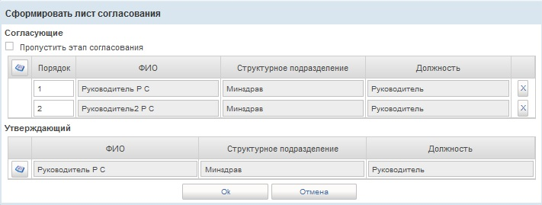
14. Окно «Сформировать лист согласований»
- В окне «Сформировать лист согласований» нажать кнопку «Ok».
Успешным результатом выполнения операции «Направить на согласование» является смена статуса документа «Сведения о БО» на «На согласовании».

Согласование пользователями ГРБС в Подсистеме экземпляра формуляра «Сведения о БО»
Для согласования направленного экземпляра формуляра «Сведения о БО» пользователю, наделенному соответствующими полномочиями, необходимо выполнить следующие действия:
- Выбрать в пункте меню «На согласовании Мое» (рис. 15).
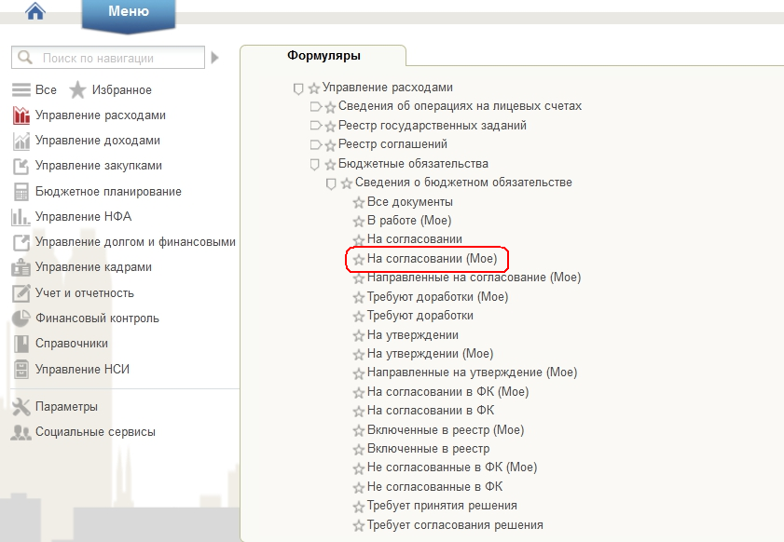
15. Пункт меню «На согласовании (Мое)»
- В случае положительного решения согласующему лицу необходимо нажать кнопку  (Согласовать).
- В открывшемся окне «Согласовать» в поле «Примечание» при необходимости указать дополнительную информацию и нажать на кнопку «Согласовать» (рис. 16).
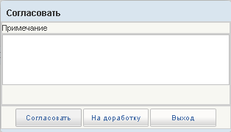
16. Окно «Согласовать»
- Закрыть информационное окно нажатием кнопки «ОК» (рис. 17).
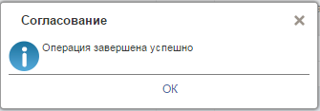
17. Информационное сообщение
Документ перейдёт на статус «На утверждении».

Отмена документа «Сведения о БО»
В случае отрицательного решения по документу «Сведения о БО» согласующему лицу необходимо нажать кнопку «На доработку» в окне «Согласовать», указав причину отклонения.
Документ изменит свой статус на «Требует доработки», а в документе на вкладке «Лист утверждения» будет указана причина отклонения документа.

Доработка документа «Сведения о БО»
В случае если документ «Сведения о БО» необходимо доработать, исполнителю необходимо выполнить следующие действия:
1. Выбрать в пункте меню «На согласовании Мое» (рис. 20).
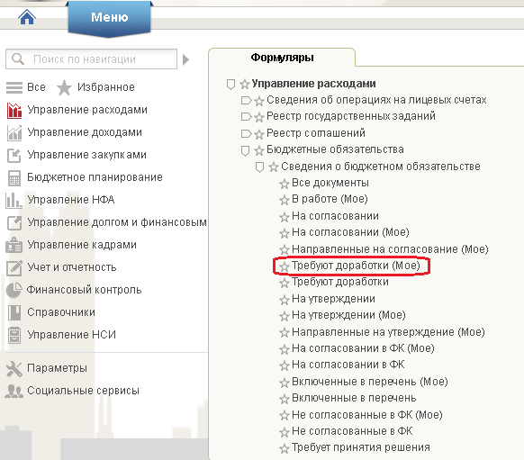
20. Пункт меню «Требуют доработки (Мое)»
2. Нажать кнопку (Взять в работу). В результате выполнения операции статус документа примет значение «Новый».
3. Далее выполняются операции согласно пункту 5.2.1.2

Утверждение руководителем документа «Сведения о БО»
Для утверждения экземпляра формуляра «Сведения о соглашении» руководителю необходимо выполнить следующие действия:
- Выбрать пункт меню «На утверждении (Мое)» (рис. 21).
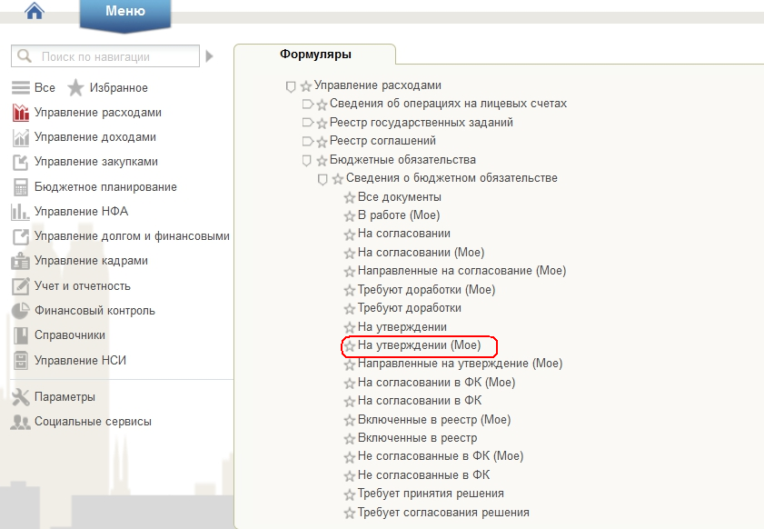
22. Пункт меню «На утверждении (Мое)»
- В случае положительного решения руководителя по документу «Сведения о БО», руководителю необходимо нажать кнопку (Утвердить).
- В открывшемся окне утверждения в поле «Примечание» указать дополнительную информацию и нажать на кнопку «Утвердить» (рис. 22).
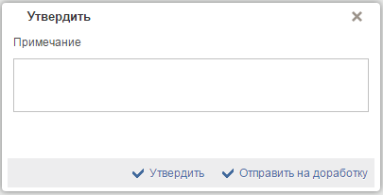
22. Окно «Утвердить»
- Выполнить подписание документа. Для этого необходимо в открывшемся окне «Документ на подпись» просмотреть подписываемый документ и нажать кнопку «Подписать» (рис. 23.).
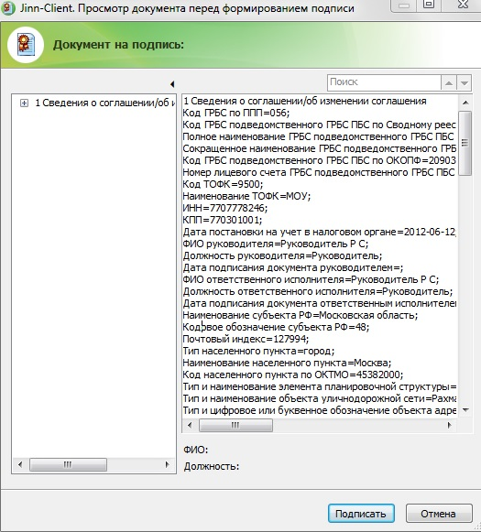
23. Окно «Документ на подпись:»
- В окне «Выбор сертификата пользователя» выбрать сертификат и нажать кнопку «ОК» (рис. 24).
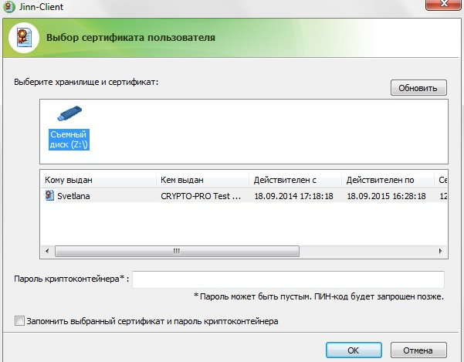
24. Окно «Выбор сертификата пользователя»
В результате выполнения операции статус документа примет значение «Утвержден».
У руководителя так же имеется возможность вернуть документ «Сведения о БО» на доработку выполнив последовательно операции согласно пункту 5.2.3

Печать документа «Сведения о БО»
Для печати документа необходимо выделить документ в списковой форме или открыть документ и нажать кнопку (Печать документа) на панели инструментов.
Для печати всего списка документов необходимо, не выделяя документы в списковой форме, на кнопку (Печать списка) на панели инструментов.

Экспорт документа «Сведения о БО»
Для выгрузки документа в формате XML или текстового файла, необходимо выбрать интересующий документ и нажать кнопку (Экспорт) (рис. 25).
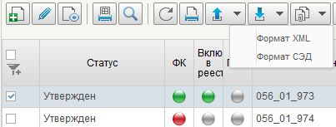
25. Выбор формата экспорта документа «Сведения БО»
В результате операции «Экспорт» будет сформирован файл документа.

Создание в Подсистеме новой версии экземпляра формуляра «Сведения о БО» с типом «Изменение»
Для создания новой версии документа необходимо выполнить следующую последовательность действий:
- Выбрать в пункте меню «Все документы» документ на статусе «Утвержден», в который необходимо внести изменения (рис. 26).
26. Пункт меню «Все документы»
- Нажать кнопку (Создать новую версию документа).
- Будет создан новый формуляр на статусе «Новый», значение реквизита «Тип сведения» будет установлено на «Изменение».
- Внести вручную необходимые изменения.
- Для проверки документа нажать на кнопку (Проверить документ).
- После прохождения всех контролей необходимо сохранить экземпляр формуляра «Сведения о БО», нажав на кнопку «Сохранить» окна «Результаты проверки».
- Далее необходимо закрыть экземпляр формуляра «Сведения о БО», нажав на кнопку (Закрыть окно редактирования) в верхнем правом углу. Присвоен статус документа «Новый» и номер документа.
- Далее необходимо заполнить «Лист согласования» для этого необходимо нажать на кнопку (Направить на согласование).
- В открывшемся окне «Сформировать лист согласований» заполнить сведения о согласующих и утверждающих лицах. Для этого с помощью кнопки выбрать соответствующие данные из списка возможных значений. Если задано несколько согласующих лиц, то необходимо установить порядок согласования. Для этого в поле «Порядок» требуется указать соответствующий порядку согласования номер.
- Нажать кнопку «Ok» в окне «Сформировать лист согласований».
Успешным результатом выполнения операции «Направить на согласование» является смена статуса документа «Сведения о БО» на «На согласовании».
- Далее выполняются операции согласно пунктам 5.2.2-5.2.5.

Создание новой версии документа «Сведения о БО»
Создание новой версии документа может потребоваться для документа, не прошедшего согласование в ФК, либо при необходимости внести изменения в информацию, включенную в Перечень БО.
Для создания новой версии документа необходимо выполнить следующие действия:
- Выбрать в пункте меню «Все документы» («Навигатор – Управление расходами – Бюджетные обязательства – Сведения о БО») документ на статусе «Утвержден», в который необходимо внести изменения (рис. 26).
- Нажать кнопку (Создать новую версию документа).
Будет создан новый формуляр на статусе «Новый». В документе будет проставлена связь с предыдущей версией формуляра. Для документа, созданного на основании формуляра, включённого в реестр, значение реквизита «Тип документа» будет установлено на «Изменение».
С формуляра предыдущей версии будет снят атрибут актуальности, неактуальная версия документа будет перенесена в архив. Актуальным документом будет новая версия формуляра.
- Внести вручную необходимые изменения, либо нажать кнопку  (Импорт). В открывшемся окне выбрать файл с расширением *.BN*, который требуется загрузить, и нажать кнопку «Сохранить».
Для создания новой версии на основании формуляра «Бюджетного обязательство», по которому в Подсистеме отсутствует формуляр «Сведение о бюджетном обязательстве», необходимо выполнить следующие действия:
- Нажать кнопку (Создать новый документ) в пункте меню «Все документы» («Навигатор – Управление расходами – Бюджетное обязательство – Сведения о бюджетном обязательстве»).
- Будет создан новый формуляр на статусе «Черновик». Выбрать в реквизите «Тип документа» значение «Изменение», нажать кнопку справа от реквизита «Тип документа», выбрать документ, в который необходимо внести изменение. В документе будет проставлена связь с предыдущей версией формуляра.
- Актуальным документом будет новая версия формуляра.
- Внести вручную необходимые изменения либо нажать кнопку (Импорт). В открывшемся окне выбрать файл с расширением *.BN*, который требуется загрузить и нажать кнопку «Сохранить».

Работа с документами «Сведения о БО» после их согласования в Федеральном казначействе РФ
Документы, прошедшие этап согласования в Федеральном Казначействе РФ, отражаются у пользователя. Экземпляр формуляра «Сведения о БО» может быть согласован или не согласован в ФК. В случае несогласования в ФК, в колонке «ФК» будет отражаться красный фонарь (рис. 27).
Если документ согласован в ФК, то в колонке «ФК» будет отражаться зеленый фонарь.
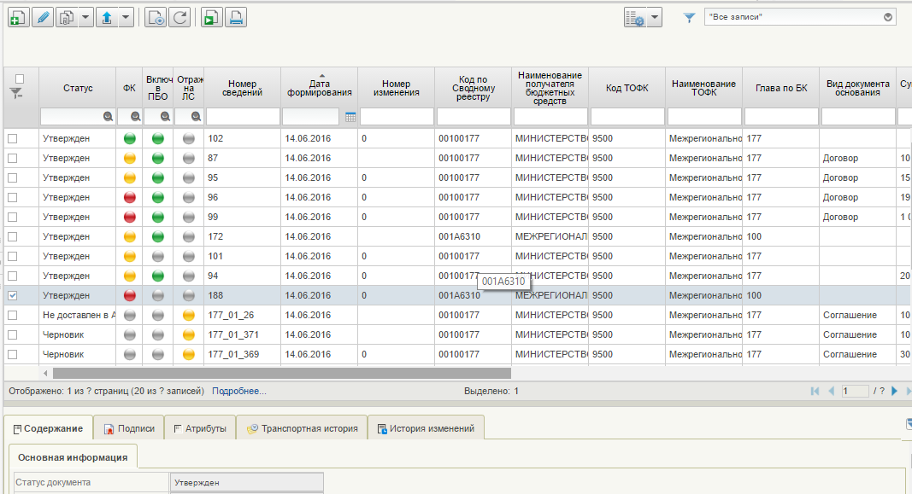
27. Документ не согласован в ФК
После отражения БО на лицевом счете в колонке «Отражение БО на ЛС» отразится зеленый фонарь. Информация о БО заполняется автоматически в экземпляре формуляра «Сведения о БО» на вкладке «Отметка органа Федерального казначейства о приеме на учет бюджетного обязательства» (рис. 28).
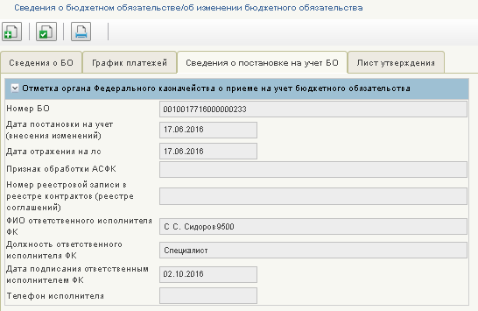
28. Автозаполнение вкладки «Отметка органа ФК»

Просмотр записи в Перечне БО

Условия выполнения операции
Для выполнения операции необходимо соблюдение следующего условия:
- в Подсистеме, при постановке на учет документа «Сведения о БО» формируется запись в перечне БО, автоматически создался формуляр «Бюджетное обязательство». Фонарная группа «ФК» и «Включен в Перечень БО» горит зеленым цветом.

Последовательность действий
- Перейти в главное меню, выбрать подсистему «Управление расходами», развернуть ветку «Бюджетные обязательства» выбрать фильтр-папку «Перечень БО» (рис. 29).
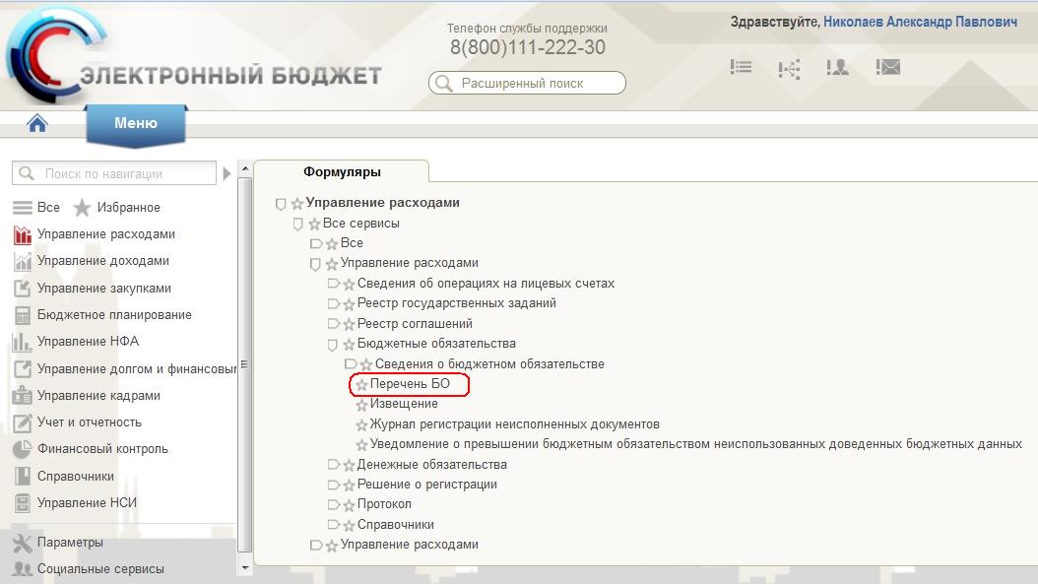
29. Пункт меню «Перечень БО»
- Появится новый экземпляр формуляра «Бюджетное обязательство» в статусе «Актуален», присвоен учетный номер БО. Информации о БО включена в перечень БО (рис. 30).
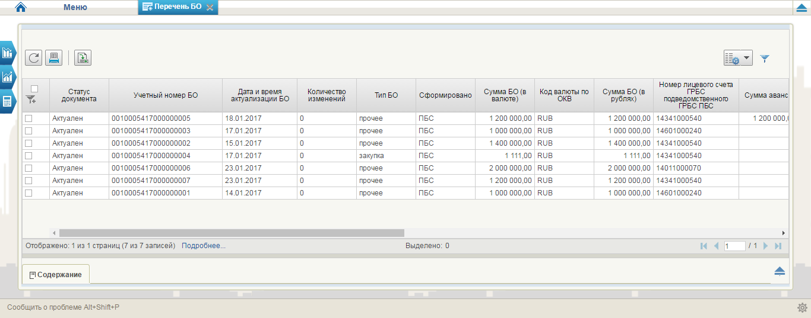
30. Экземпляр формуляра «Бюджетное обязательство» в статусе «Актуален»

Просмотр экземпляра формуляра «Извещение о постановке на учет БО»

Условия выполнения операции
Для выполнения операции необходимо соблюдение следующего условия:
- в Подсистеме, при формировании записи в перечне БО с датой отражения на ЛС, автоматически создался и зарегистрирован пользователем ФК формуляр «Извещение о постановке на учет БО». Фонарная группа «ФК», «Включен в Перечень БО», «Отражение на ЛС» горит зеленым цветом.

Последовательность действий
Для просмотра экземпляра формуляра «Извещение о постановке на учет БО» необходимо выполнить следующие действия:
- Выбрать пункт меню «Извещение» (рис. 31).
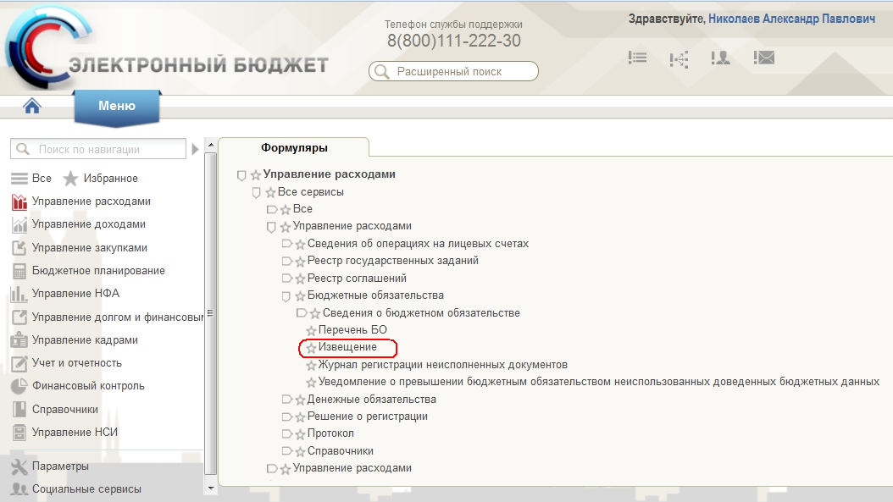
31. Пункт меню «Извещение»
- На списковой форме присутствует новый экземпляр формуляра «Извещение о постановке на учет БО». Выбрать строку с нужным экземпляром формуляра «Извещение о постановке на учет БО» (рис.32).
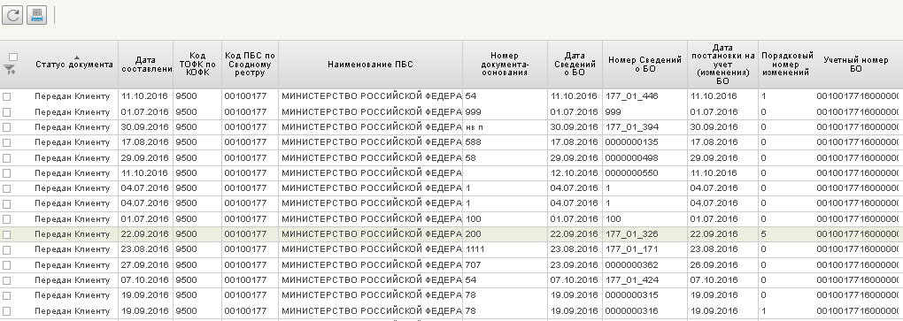
32. Списковая форма «Извещение»
Присвоенные номера записи реестра соглашений и БО отражены в формуляре «Извещение о постановке на учет БО».

Экспорт документа «Извещение о постановке на учет БО»
Для выгрузки документа в формате XML необходимо выбрать интересующий документ и нажать кнопку (Экспорт) (рис. 34).
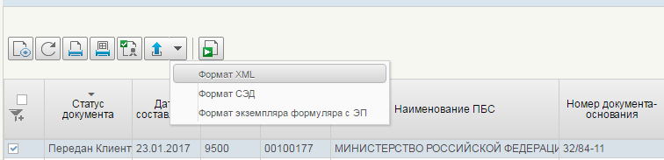
34. Выбор формата экспорта документа « Извещение о постановке на учет БО»
В результате операции «Экспорт» будет сформирован файл документа.

Просмотр экземпляра формуляра «Протокол»

Условия выполнения операции
Для выполнения операции необходимо соблюдение следующих условий:
- Ранее направленный на согласование в ФК экземпляры формуляра «Сведения о БО» отказаны. Фонарная группа «ФК» горит красным цветом. Создался и зарегистрирован пользователем ФК формуляр «Протокол».

Последовательность действий
- Выбрать пункт меню «Протокол» (рис. 35).
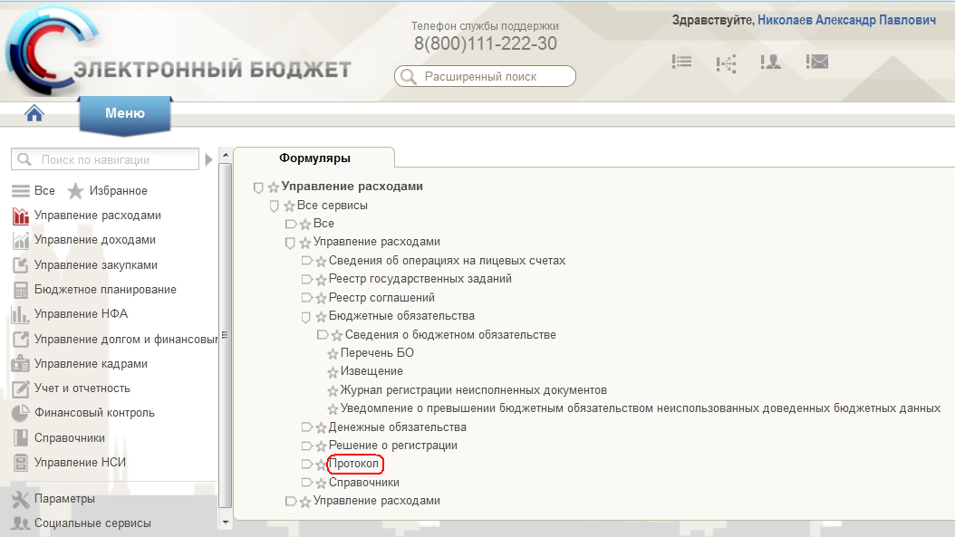
35. Пункт меню «Протокол»
- На списковой форме присутствует новый экземпляр формуляра «Протокол». Выбрать строку с нужным экземпляром формуляра «Протокол» (рис.36), в которой содержится причина отказа документа «Сведение о БО».

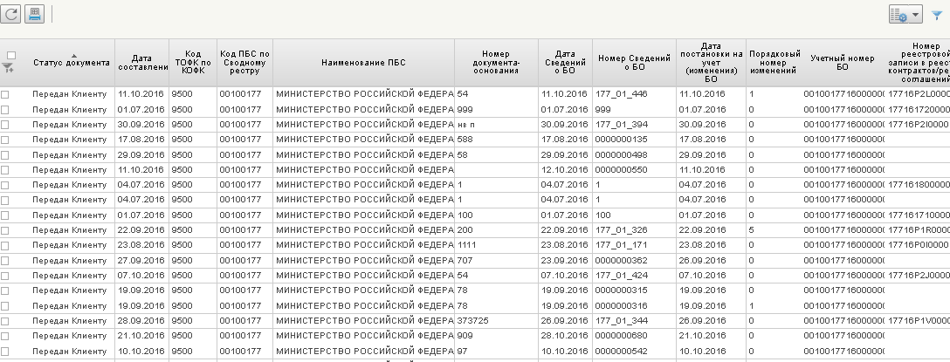
36. Списковая форма «Протокол»

Экспорт документа «Протокол»
Для выгрузки документа в формате XML необходимо выбрать интересующий документ и нажать кнопку (Экспорт) (рис. 37).
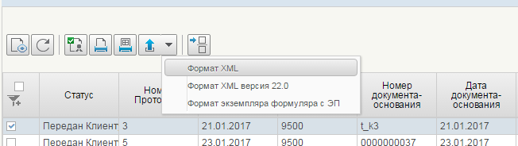
37. Выбор формата экспорта документа «Протокол»
В результате операции «Экспорт» будет сформирован файл документа.

